2. Estudio del MOSFET como amplificador

T2.1.
Para el desarrolo del circuito he elegido un el modelo spice “DMWS120H100SM4” de un nmos con los siguientes parámetros:
.MODEL NMOS NMOS LEVEL = 3 VMAX = 1E+05 ETA = 0 VTO = 4.8 TOX = 1E-07 NSUB = 8.792E+15 KP = 4.5 U0 = 100 KAPPA = 0.2 IS = 0
.MODEL DCGD D CJO = 6E-10 VJ = 0.6 M = 0.6913
.MODEL DSUB D IS = 3E-07 N = 8.6 RS = 0.03 BV = 1377 CJO = 1.5E-09 VJ = 0.9 M = 0.5 XTI = 0 TT = 4.94E-09
.MODEL DLIM D IS = 0.0001

Mediante el siguiente análisis en continua obtenemos I_{D} vs VGS, viendo en que momento VGS > Vt
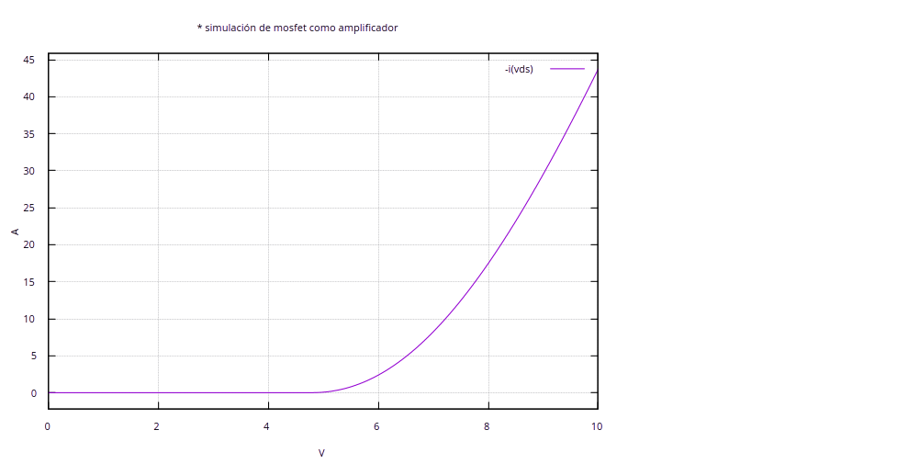
Figure I: ID vs VGS
Vt = 4.8V
¿Qué valor toma Vt por defecto en ngspice?
Si modificamos el valor en ngspice de VTO = 0, podemos observar la siguiente respuesta:
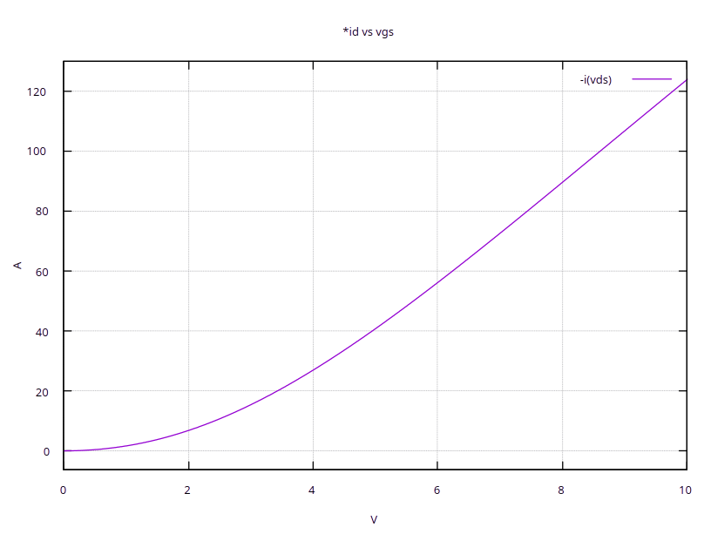
Figure II: ID vs VGS para Vt por defecto en ngspice
VGS > Vt
CONDITION | VGS [V] | ID [A]
VGS < Vt | 0.78 | 0.98
VGS = Vt | 0.79 | 1.006652
VGS > Vt | 0.8 | 1.03
Table I: Datos generados por el fichero .data de la Figura II

Otra manera de obtener el valor de Vt generado por defecto en ngspice es, apartir de la gráfica de la #Figura II|frame con el .data que genera calculara el punto de transconductancia máximo, el cual será muy próximo el punto de Vt

T2.2. Estudio de un transistor MOSFET (NMOS) de agotamiento.
En este apartado reproduciremos el mismo circuito que el apartado anterior modificando el valor de Vt y trabajando con un transistor nmos pero esta vez de agotamiento.
//TODO
Para ello definimos un valor de Vt negativo, de está menera estaremos obligando al transistor a pasar a ser de agotamiento //AÑADIR + INFO

